Kommunikation

# Sender-Empfänger-Modell:

Es gibt jeweils einen Sender und einen Empfänger, wobei die Nachricht über ein Übertragungsmedium versendet wird. 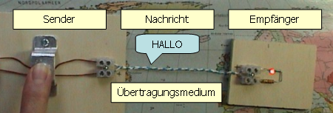

# Kommunikationsprotokolle:

Protokoll: Eine Sammlung der Vereinbarungen die zur Abwicklung der Kommunikationsvorgänge getroffen werden.

# Simplex- / Duplex-Verfahren:

## Simplex:

Eine einseitige Verbindung, bei der Nachrichten nur von A nach B versendet werden können.

## Duplex:

Eine beidseitige Verbindung, bei der sowohl von A nach B als auch von B nach A Nachrichten versendet werden können. Während eine Nachricht von A nach B versendet wird, kann auch gleichzeitig eine Nachricht von B nach A versendet werden. Hierbei werden aber 3 Leitungen gebraucht.

## Halfduplex-Verfahren:

Eine beidseitige Verbindung wie beim Duplex, wobei es hier aber nicht möglich ist zwei Nachrichten gleichzeitig zu senden. Beide Lichter leuchten nur wenn beide Schalter betätigt sind.

# Schichtenmodell:

Das Schichtenmodell stellt verschiedene Schichten der Übertragung vor, die gebraucht werden um einen sicheren Transport einer Nachricht zwischen Sender und Empfänger zu Sicher. Hierbei sind die einzelnen Schichten je nach Situation austauschbar. Während beim Sender das Schichtenmodell von oben nach unten durchgegangen wird, wird beim Empfänger dies von unten nach oben durchgegangen, wobei die einzelnen Schichten abgearbeitet werden.

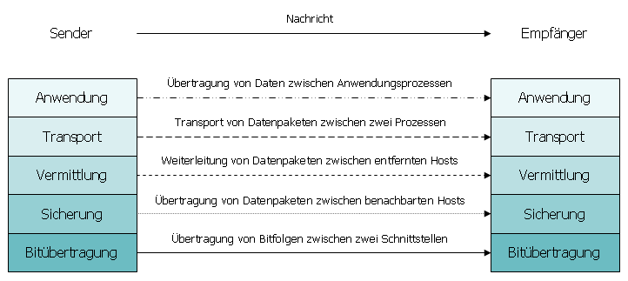

# Serielle Schnittstelle: [Bitübertragung]

Bei einer seriellen Schnittstelle werden die Daten Bitweise (Bit per Bit) übertragen.

RTS steht für „Request to Send“ und CTS für „Clear to Send”, wobei RTS zum Senden von Bits und CTS zum empfangen von Bits genutzt wird. GND steht hierbei für „Ground“, also zur Erdung.

# Bitübertragungsprotokoll: [Bitübertragung]

Ein Beispiels Kommunikationsprotokoll, bei dem jeder Rahmen mit einem Startbit beginnt und einem Stoppbit endet. Es wird festgelegt wie lange jedes Bit gesendet werden soll in Form der Bitzeit und ein Paritätsbit [Sicherung] wird vor dem Stoppbit platziert damit überprüft werden kann ob die Nachricht richtig ankam. Alle Bits zusammen werden Datenpaket oder Rahmen genannt.

# Fehlererkennung: [Sicherung]

Bits die zur Fehlererkennung und, falls möglich, zur Behebung des Fehlers benutzt werden.

# Bus: [Sicherung]

Bei einem Bus wird eine Leitung für mehrere Verbindungen benutzt, wobei hiermit neue Probleme auftreten. Da jeder bei einem Bus mithören kann muss dafür gesorgt werden, dass der Rahmen den Sender und den Empfänger angibt. Aber auch muss es ein neues Protokoll geben damit es nicht zur Überlappung kommt. Hierbei wird vor dem versenden überprüft ob die Leitung frei ist, falls sie dies ist wird das Datenpaket gesendet und die Leitung nebenbei nach Kollision abgehört. Falls keine auftritt war alles erfolgreich, falls nicht wird ein JAM-Signal gesendet, damit sichergestellt werden kann, dass der andere Rechner auch die Kollision merkt. Dann wird eine zufällige Zeit gewartet und es wird von vorne begangen. Falls dies zu oft passiert wird dies weitergemeldet, da dies auf ein Problem bei der Leitung hinweist.

# Router: [Vermittlung]

Router haben als Auftrag Datenpakete weiterzuvermitteln. Hierfür speichern sie Routingtabellen in der der ihnen bekannte schnellste Weg zu anderen Routern ist.

# IP-Adressierung: [Vermittlung, Transport]

Eine IP-Adresse besteht aus 32 Bits (IPv4) oder 128 Bits (IPv6) und Rechner und Router die ein lokales Netzwerk bilden erhalten im IP-Adressiersystem einheitliche IP-Adressen

# Socket: [Transport]

Ein Socket ist eine Schnittstelle zwischen einem Prozess und dem Kommunikationsprotokoll, wobei hierfür die Ziel IP-Adresse und der jeweilige Port gebraucht wird.

# Transportkontrolle: [Transport]

Jedes Datenpaket wird mit einer Sequenznummer durchnummeriert. Wenn der Empfänger ein Datenpaket erfolgreich empfängt, wird ein ACK mit der als nächstes erwarteten Sequenznummer zurückgeschickt. Wenn ein Datenpaket fehlerhaft beim Empfänger ankommt wird ein NAK mit der jeweiligen Sequenznummer gesendet und der Sender sendet das Datenpaket nochmals an den Empfänger. Im Falle, dass kein ACK in einer bestimmten Zeit ankommt wird davon ausgegangen, dass das Datenpaket nicht ankam und es wird nochmals verschickt. 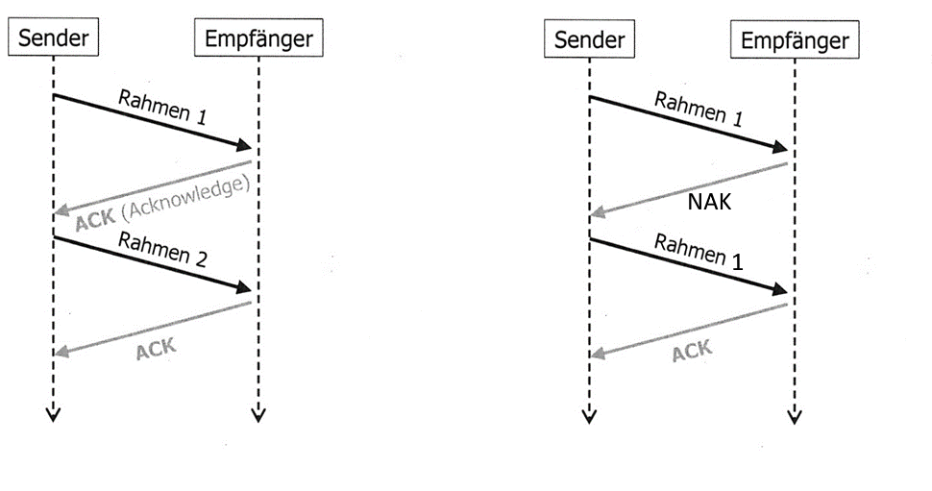 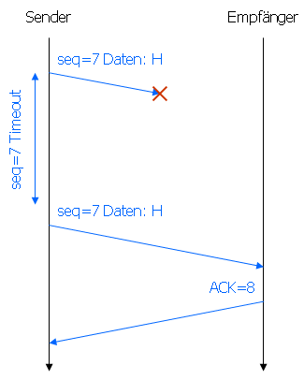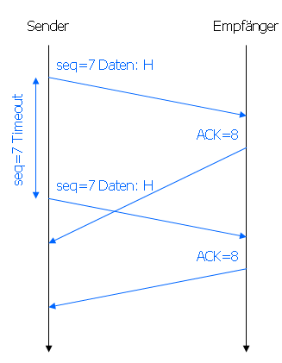

# E-Mail: [Anwendung]

## SMTP:

Zum Senden von E-Mails wird das SMTP Protokoll genutzt. Hierbei ist das Protokoll folgendermaßen aufgebaut.

## POP3:

Zum Empfangen der Nachrichten wird das POP3 Protokoll genutzt. Dieses sieht folgendermaßen aus.